Revision
Ngày | Người sửa | Nội dung
~2009.03.01 | Giangnh | Bản đầu tiên
2009.03.01 | Andn | Thêm mô tả lỗi exclusive
2009.03.20 | Tranhsv | Thêm quy định về DTO
2009.03.27 | Lynta | Thêm mô tả lỗi apply PE
2015.03.09 | Trangnt | Thêm mô tả lỗi exclusive

Mục lục

Revision 1
Mục lục 2
Tầng Model-Integration 3
1. Tầng Integration là gì? 3
a. Đặt vấn đề: 3
b. Định nghĩa các DTO class: 3
Chú ý: 3
c. Populate dữ liệu từ POJO(Entity) ⇔ DTO 3
① Populate dữ liệu từ POJO(Entity) ⇒ DTO: 4
② Populate dữ liệu từ DTO ⇒ POJO(Entity): 4
Chú ý: 5
2. Source đối tượng 5
1. DTO class 5
2. Part class: 5
3. Thủ tục phát triển 5
1. tạo Part class kế thừa BaseBusinessParts 5
✓ POJO ⇒ DTO: copyProperties() 6
✓ DTO ⇒ POJO: copyEntProperties() 6
2. Populate dữ liệu: 6
①. Populate POJO ⇒ DTO 6
イ) Nếu quá trình copy chỉ thao tác trên dữ liệu của 1 hoặc nhiều POJO, 6
Ghi chú: 6
ロ) Nếu quá trình copy có tham khảo dữ liệu từ DB(gọi các part khác), 7
②. Populate DTO ⇒ POJO: 7
イ) Many-to-one/one-to-one property: 8
ロ) Type(区分) property: 8
ハ) Component property: 8
③. Công cụ hỗ trợ phát triển: 8
3. Merge 2 tập hợp: 8
①. Đặt vấn đề: 8
②. Giải quyết vấn đề: 11
4. Lỗi thường gặp với exclusiveSeqId 15
1. Trường hợp phát sinh lỗi 15
2. Nguyên nhân 17
3. Cách giải quyết 17
5. Những qui định cho việc tạo Dto : 18
6. Các lỗi thường gặp khi apply PE: 18
1. autoRouting = false nhưng không truyền addedUsers 18
①. Hiện tượng 18
②. Nguyên nhân 19
③. Giải pháp 19
2. empCode va proxyEmpCode khac topDept 19
①. Hiện tượng 19
②. Nguyên nhân 19
③. Giải pháp 19
3. Approval route cua nguoi apply chua duoc setup ben PE 19
①. Hiện tượng 19
②. Nguyên nhân 19
③. Giải pháp 19

Tầng Model-Integration

- Tầng Integration là gì?
Là nơi chứa các “part” nghiệp vụ.
Đối với tầng Application, mỗi method trong Integration là 1 đơn vị xử lý,
Tầng application kết hợp các nghiệp vụ đơn vị của tầng Integration thành 1 xử lý hoàn chỉnh.
Truy xuất/cập nhật dữ liệu bằng cách gọi method của tầng Resource (DAO)
Vì điểm quan trọng của layer này là “part”, nên không thể phụ thuộc vào các “part” nghiệp vụ khác:
Việc thay đỗi ở “part” này không ảnh hưởng đến các “part khác”
Part có khả năng hoạt động độc lập

- Đặt vấn đề:
Mỗi xử lý ở tầng Application thường phục vụ cho 1 màn hình hay 1 xử lý cụ thể,
Nên dữ liệu ở tầng Application có cấu trúc thích hợp cho màn hình hay xử lý đó.
(coarse-grained)

Cấu trúc của Entity và quan hệ giữa các entity rất chặt chẽ
vì được kế thừa từ cấu trúc của table trong DB(không dư thừa dữ liệu...)s
(fine-grained)

Do đó, cấu trúc POJO class không phải lúc nào cũng thích hợp cho tầng App/UI.

⇒
Định nghĩa các DTO class để vận chuyển dữ liệu
giữa tầng App/UI ⇔ Integration/Resource

- Định nghĩa các DTO class:
Nếu cấu trúc entity class thích hợp cho việc hiển thị ở tầng View, có thể dùng entity như là 1 DTO.
Nếu cấu trúc entity class quá phức tạp cho việc hiển thị ở tầng View, developer có thể tạo mới DTO class dành riêng cho mục đích này.

Chú ý:
- DTO class có thể chứa các method xử lý các dữ liệu của riêng mình để tăng tính sử dụng lại(reuse), tránh trùng lăp code.
VD: thực hiện các hàm tổng kết dữ liệu của các dữ liệu của các collection…

- DTO không được chứa các entity, hay component property của entity.
Vì trong 1 session, instance của POJO class được dùng chung(session cache), nên việc DTO chứa các entity hay component property của entity dễ dẫn đến việc cập nhật giá trị xuống DB 1 cách vô ý.

- Populate dữ liệu từ POJO(Entity) ⇔ DTO

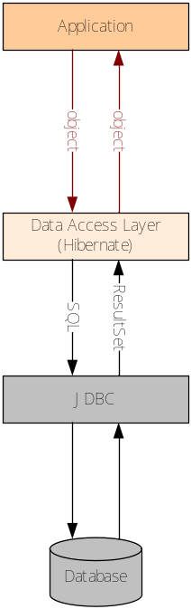

Khi sử dụng hibernate như là Data Access Layer, mọi dữ liệu được load từ DB/cập nhật xuống DB đều dưới dạng object (persistent object). Dữ liệu dành cho 1 xử lý/màn hình cụ thể là dạng DTO nên cần phải thực hiện populate dữ liệu từ entity vào DTO và ngược lại.

  - Populate dữ liệu từ POJO(Entity) ⇒ DTO:
Quá trình này được thực hiện như hình sau:

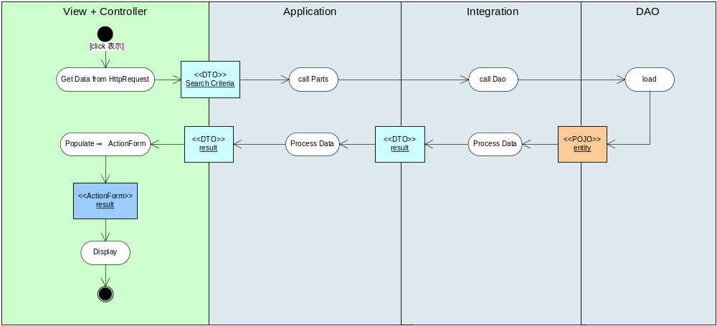
Entity được load từ DB, sau đó populate dữ liệu sang DTO tương ứng.
(Nếu entity được dùng như là DTO thì dĩ nhiên không cần thực hiện bước này)

  - Populate dữ liệu từ DTO ⇒ POJO(Entity):
Quá trình này thực hiện cập nhật dữ liệu do end-user nhập tại tầng View vào Model(DB)

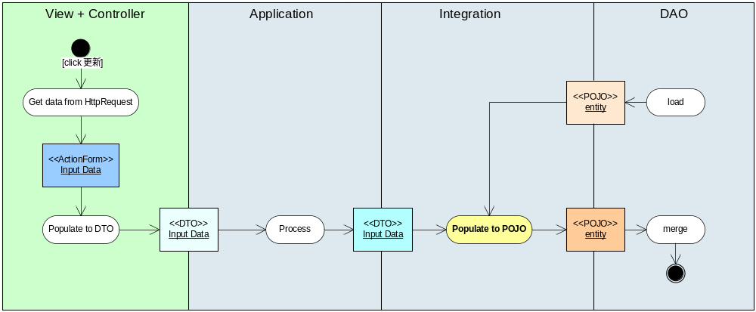
Trong trường hợp update entity, load entity tương ứng từ DB, rồi populate dữ liệu từ DTO ⇒ Entity.
sau đó dữ liệu của entity sẽ được cập nhật xuống DB.

Chú ý:
  - Đối với many-to-one/one-to-one property, dựa vào id chứa trong DTO, load entity tương ứng để gán giá trị.
Do đó framework cung cấp 2 method khác nhau để thực hiện populate dữ liệu DTO⇒POJO và POJO⇒DTO(xem chi tiết)

- Source đối tượng
  - DTO class
Được đặt trong package .dto. có sufix là xxxDto

  - Part class:
Được đặt trong package .parts. có sufix là xxxParts

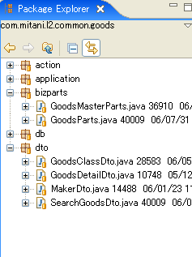

- Thủ tục phát triển
  - tạo Part class kế thừa BaseBusinessParts
part class chứa logic chính
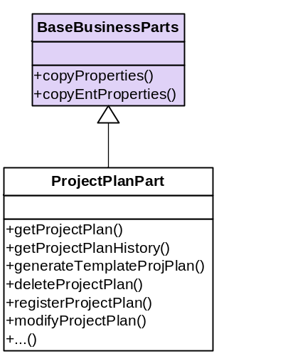

BaseBusinessPart cung cấp 2 method chính để populate dữ liệu
- POJO ⇒ DTO: copyProperties()
dựa vào thông tin về java class do JVM cung cấp để phán đoán các property cần populate.

- DTO ⇒ POJO: copyEntProperties()
Dựa vào thông tin mapping do Hibernate cung cấp để phán đoán các loại property(one-to-one/ one-to-many/ many-to-one) và cách thức populate tương ứng. Do đó nếu thực hiện populate cho 1 property có tồn tại trong java class nhưng không được khai báo trong mapping file bằng copyEntProperties() sẽ dẫn đến lỗi.

  - Populate dữ liệu:

    - Populate POJO ⇒ DTO
Việc thực hiện copy từ POJO ⇒ DTO trong Part/Application class làm cho code khó hiểu, khó nhận ra logic chính của chương trình,
Nên phương châm thực hiện là:

- Nếu quá trình copy chỉ thao tác trên dữ liệu của 1 hoặc nhiều POJO,
Tạo 1 constructor trong DTO với param là 1 hoặc nhiều POJO cần thiết,
Trong constructor đó, copy dữ liệu từ POJO⇒DTO (có thể dùng BeanUtils)

Ghi chú:
- Mặc dù logic copy có thể phức tạp, nhưng nếu chỉ tham khảo trên dữ liệu của POJO, thì vẫn có thể thực hiện trong contrsuctor của DTO
- Nếu POJO/DTO có cấu trúc dạng master-details, tạo constructor tương ứng cho DTO-detail. Trong constructor của DTO-master, gọi constructor của DTO-detail.
- Cố gắng sử dụng lại DTO sẵn có, nếu ko đủ dữ liệu có thể tạo mới bằng cách kế thừa DTO có sẵn → có thể sử dụng lại constructor(chứa logic copy)

VD:
public PreRequestDto getPreRequestInfo(Long aPreReqId){
PreRequest preRequest = null;
PreRequestDto result = new PreRequestDto();
if(!ConvertUtils.nullOrBlank(aPreReqId)){
try{
beginTransaction();
PreRequestParts preReq = new PreRequestParts();
preRequest = preReq.getPreRequest(aPreReqId);
commit();
}catch(Throwable t){
rollback();
throw new RuntimeException(t);
}
copyFromPojoToDto(result,preRequest);
}
return result;
}

Có thể được sửa thành:
public PreRequestDto getPreRequestInfo(Long aPreReqId) {
PreRequestDto result = null;
if (!ConvertUtils.nullOrBlank(aPreReqId)) {
try {
beginTransaction();
PreRequestParts preReq = new PreRequestParts();
PreRequest preRequest = preReq.getPreRequest(aPreReqId);
result = new PreRequestDto(preRequest);
commit();
} catch (Throwable t) {
rollback();
throw new RuntimeException(t);
}
copyFromPojoToDto(result,preRequest);
}
return result;
}

//thêm constructor
public PreRequestDto(PreRequest preRequest) {
BeanUtils.copyProperties(dto, pojo, new Properties()
.add("preReqNo","preReqNo")
.addValue("negotiationToName",negotiationToName)
.addValue("preTaskManHours", pojo.getPreTaskManHours())
.addValue("preTaskYield", pojo.getPreTaskYield())
...
.add("preTaskCompleFlg", "preTaskCompleFlg")
.add("preTaskDenyType","preTaskDenyType")
.add("determineDate","determineDate")
.add("determineDueComment","denyReasonContent"));

}

- Nếu quá trình copy có tham khảo dữ liệu từ DB(gọi các part khác),
xử lý phải được đặt trong 1 transaction nên việc copy phải được thực hiện trong part class.

    - Populate DTO ⇒ POJO:
Sử dụng #copyEntProperties() để copy.
Vì cập nhật entity tức là cập nhật DB nên method copyEntProperties() phải được thực hiện bên trong 1 transaction. Do đó chỉ có thể được gọi copyEntProperties() trong Parts.

copyEntProperties() dựa vào mapping meta để phán đoán cung cấp 1 số chức năng sau:
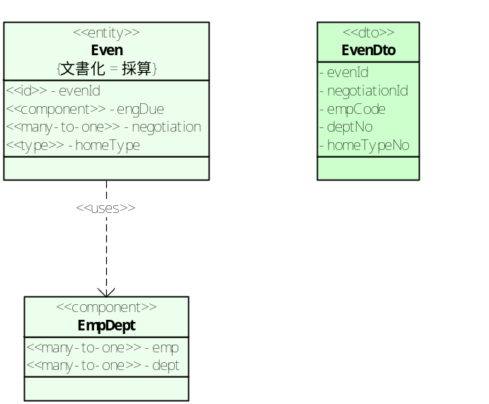

- Many-to-one/one-to-one property:
copyEntProperties(even, evenDto, new Properties()//
.add(“engDue.emp.empCode”, “empCode”)//
.add(“engDue.dept.deptNo”, “deptNo”)//
.add(“negotiation.negotiationId”, “negotiationId”)//
);

Tương đương với:
even.setNegotiation(new NegotiationDao().get(evenDto.getNegotiationId());

- Type(区分) property:
copyEntProperties(even, evenDto, new Properties()//
.add(“homeType.typeNo”, “homeTypeNo”)//
)

- Component property:
Khi populate 1 property nested trong 1 component property, nếu giá trị component = null, giá component sẽ được tự động khởi tạo blank để có thể copy giá trị thành công.

    - Công cụ hỗ trợ phát triển:
Việc chỉ định tên property của bean(DTO/Entity) như là 1 string literal trong method copyProperties()/copyEntProperties() làm giảm số lượng code phải viết, nhưng dễ sinh lỗi syntax vì compiler không thể check được lúc compile-time.
Framework cung cấp 1 số công cụ hỗ trợ phát triển trong [Air Plugin].

  - Merge 2 tập hợp:
    - Đặt vấn đề:
Trong mỗi phân hệ, luôn có hệ thống các entity chính theo dạng như:
Dto: EvenDto → EvenDetailDto → EvenItemDto
Entity chính: Even → EvenDetail → EvenItem(được map cascade)

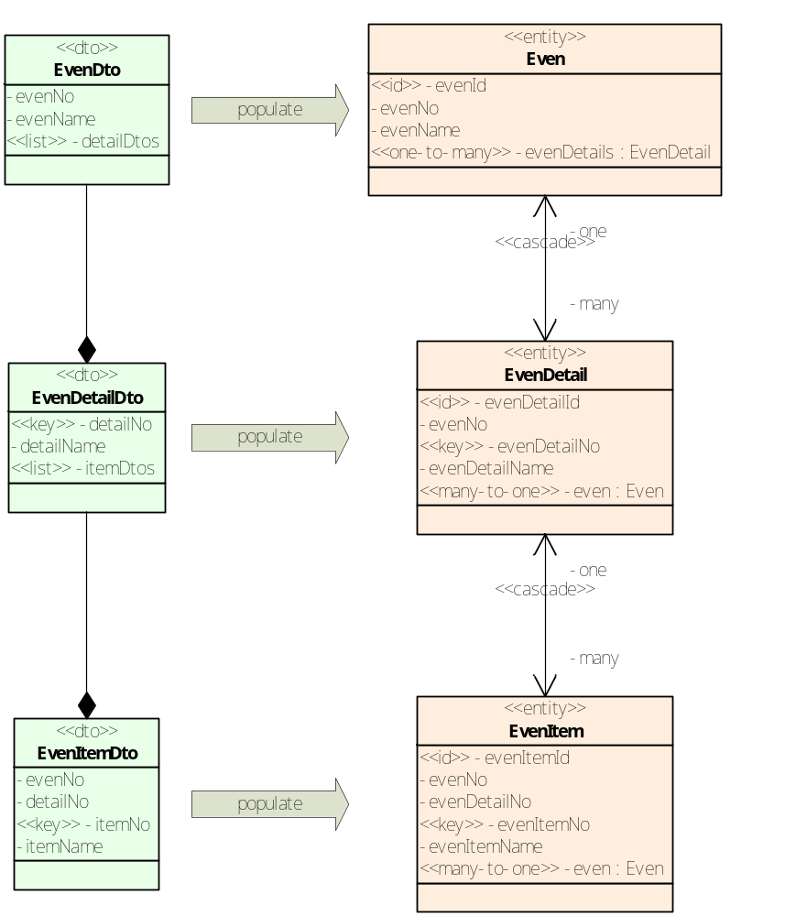

Việc copy giữa dto → entity phải tuân thủ các điểm sau:
- không thể remove toàn bộ EvenDetail, sau đó add mới vào từ EvenDetailDto vì có khả năng có 1 entity khác đang tham khảo đến EvenDetail
- phải thực hiện 1 cách đệ qui từ even→detail→item…
- không được dereference các casecade-one-to-many property
- vì được map cascade, thao tác save/update/delete chỉ được thực hiện 1 lần duy nhất trên root entity vào bước cuối.

Source hiện tại như sau:

public class EvenParts extends BaseBusinessParts {

public void save(EvenDto dto) {
Even even = new Even();
copy(even, dto);
new EvenDao().save(even);
}

public void update(EvenDto dto) {
EvenDao dao = new EvenDao();
Even even = dao.get(dto.getEvenId());
copy(even, dto);
dao.save(even);
}

private void copy(Even even, EvenDto dto) {
// ①copy normal/many-to-one properties
copyEntProperties(even, dto, new Properties()//
.add("confirmFlg")//
// add other properties...
);

// ②remove unused details
List removes = new ArrayList();
for (Iterator iter = even.getEvenDetails().iterator(); iter.hasNext();) {
EvenDetail detail = (EvenDetail) iter.next();
if (!dto.exist(detail.getEvenDetailNo())) {
removes.add(detail);
}
}
even.getEvenDetails().removeAll(removes);

// ③copy details
for (Iterator iter = dto.getDetails().iterator(); iter.hasNext();) {
EvenDetailDto detailDto = (EvenDetailDto) iter.next();
EvenDetail detail = even.getEvenDetail(detailDto.getEvenDetailNo());
if (detail == null) {
detail = new EvenDetail();
}

copy(detail, detailDto);
even.addEvenDetail(detail);
}
}

private void copy(EvenDetail detail, EvenDetailDto dto) {
// ①copy normal/many-to-one properties
copyEntProperties(detail, dto, new Properties()//
.add("sellFigType", "sellFigType")//
// add other properties...
);

// ②remove unused items
List removes = new ArrayList();
for (Iterator iter = detail.getEvenItems().iterator(); iter.hasNext();) {
EvenItem item = (EvenItem) iter.next();
if (!dto.exist(item.getEvenItemNo())) {
removes.add(item);
}
}
detail.getEvenItems().removeAll(removes);

// ③copy items
for (Iterator iter = dto.getItems().iterator(); iter.hasNext();) {
EvenItemDto itemDto = (EvenItemDto) iter.next();
EvenItem item = detail.getEvenItem(itemDto.getEvenItemNo());
if (detail == null) {
detail = new EvenDetail();
}

copy(item, itemDto);
detail.addEvenItem(item);
}
}

private void copy(EvenItem item, EvenItemDto itemDto) {
// continue for evenItem...
}
}

Method #addEvenDetail() được thêm vào Even như sau:
public class Even extends AbsEven {
...
public void addEvenDetail(EvenDetail detail) {
if (null == this.evenDetails) {
this.evenDetails = new HashSet();
}
this.evenDetails.add(detail);
detail.setEven(this);
}
}

    - Giải quyết vấn đề:
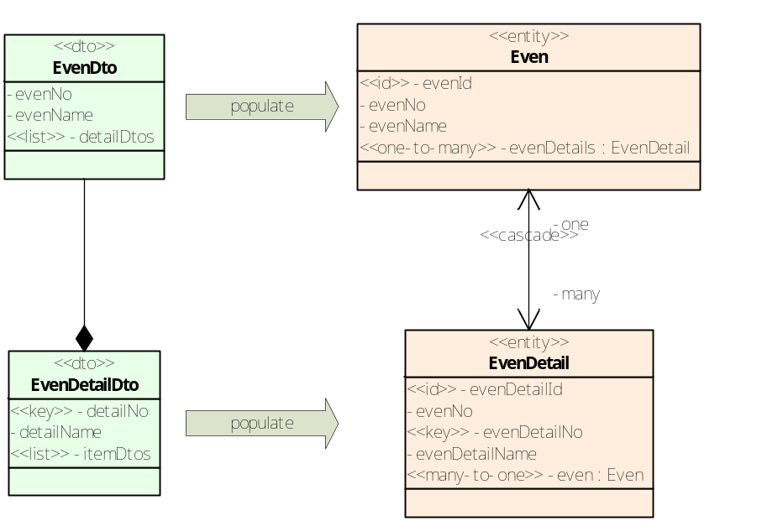

Quá trình populate (EvenDto, EvenDetailDto)⇒(Even, EvenDetail) gồm 2 loại xử lý:
        - populate giá trị DTO⇒entity:
populate EvenDto⇒Even, EvenDetailDto⇒EvenDetail
framework cung cấp #copyEntProperties() để hỗ trợ xử lý này.

// ①copy normal/many-to-one properties
copyEntProperties(detail, dto, new Properties()//
.add("sellFigType", "sellFigType")//
// add other properties...
);

        - Merge tập hợp dựa trên key:
merge tập hợp EvenDto.detailDtos⇒Even.evenDetails dựa trên key detailNo và evenDetailNo

// ②remove unused details
List removes = new ArrayList();
for (Iterator iter = even.getEvenDetails().iterator(); iter.hasNext();) {
EvenDetail detail = (EvenDetail) iter.next();
if (!dto.exist(detail.getEvenDetailNo())) {
removes.add(detail);
}
}
even.getEvenDetails().removeAll(removes);

// ③copy details
for (Iterator iter = dto.getDetails().iterator(); iter.hasNext();) {
EvenDetailDto detailDto = (EvenDetailDto) iter.next();
EvenDetail detail = even.getEvenDetail(detailDto.getEvenDetailNo());
if (detail == null) {
detail = new EvenDetail();
}

copy(detail, detailDto);
even.addEvenDetail(detail);

Việc merge 2 tập hợp dựa trên khóa có thể được tổng quát hóa, framework cung cấp utility class CollectionWithKeyUtils để hỗ trợ xử lý này.

CollectionWithKeyUtils.merge(even.getEvenDetails()//
, dto.getDetailDtos()//
, new Keys().add("evenDetailNo", "detailNo")//
, new Merger() {

public void merge(Object dest, Object src) {
EvenDetail detail=(EvenDetail) dest;
EvenDetailDto dto=(EvenDetailDto) src;
copy(detail, dto);
}

public Object newInstance(Object src) {
return new EvenDetail();
}
});

Source đầy đủ như sau:

public class EvenParts extends BaseBusinessParts {

public void save(EvenDto dto) {
Even even = new Even();
copy(even, dto);
new EvenDao().save(even);
}

public void update(EvenDto dto) {
EvenDao dao = new EvenDao();
Even even = dao.get(dto.getEvenId());
copy(even, dto);
dao.save(even);
}

private void copy(Even even, EvenDto dto) {
// ①copy normal/many-to-one properties
copyEntProperties(even, dto, new Properties()//
.add("confirmFlg")//
// add other properties...
);

CollectionWithKeyUtils.merge(even.getEvenDetails()//
, dto.getDetailDtos()//
, new Keys().add("evenDetailNo", "detailNo")//
, new Merger() {

public void merge(Object dest, Object src) {
EvenDetail detail=(EvenDetail) dest;
EvenDetailDto dto=(EvenDetailDto) src;
copy(detail, dto);
}

public Object newInstance(Object src) {
return new EvenDetail();
}
});
}

private void copy(EvenDetail detail, EvenDetailDto dto) {
// ①copy normal/many-to-one properties
copyEntProperties(detail, dto, new Properties()//
.add("sellFigType", "sellFigType")//
// add other properties...
);

CollectionWithKeyUtils.merge(detail.getEvenItems()//
, dto.getItemDtos()//
, new Keys().add("evenItemNo", "ItemNo")//
, new Merger() {

public void merge(Object dest, Object src) {
EvenItem item=(EvenItem) dest;
EvenItemDto itemDto=(EvenItemDto) src;
copy(detail, itemDto);
}

public Object newInstance(Object src) {
return new EvenDetail();
}
});
}

private void copy(EvenItem item, EvenItemDto itemDto) {
// continue for evenItem...
}
}

- Lỗi thường gặp với exclusiveSeqId
- Trường hợp phát sinh lỗi
Khi thực hiện insert/update dữ liệu xuống database thì nếu giá trị exclusiveSeqId ở pojo không phải là giá trị exclusiveSeqId mới nhất ở database thì sẽ bị phát sinh lỗi.

Saple code :
public void regRevenue(RevenueDto revenueDto,boolean correctFlg){
Thực hiện update revenue xuống database. Sau đó gọi method flushSession() để flush dữ liệu từ hibernate session xuống database. Khi đó thì exclusiveSeqId ở dưới database sẽ tự động tăng lên 1. Vi vay giá trị exclusiveSeqId có trong revenueDto không còn là mới nhất nữa.

Lưu ý : có 2 loại flush dữ liệu từ hibernate session xuống database.
- Thứ nhất là flush tường minh khi chúng ta gọi thực hiện method flushSession() .
- Thứ 2 là auto flush. Auto flush xảy ra khi chúng ta thực hiện query dữ liệu có điều kiện trên entity. Lúc đó thì hibernate sẽ thực hiện flush dữ liệu xuống database rồi mới thực hiền query.
ParamValidator.notNull(revenueDto);
modifyRevenue(revenueDto);
flushSession();
Revenue revenue=getRevenue(revenueDto.getRevenueId());
if(null==revenue){
return;
}
modifyRevRecord(revenueDto,correctFlg);
if(correctFlg){
applyRevenue2PE(revenueDto,true);
}else{
new RevenueDao().createHistoryData(revenue);
}
}
public void modifyRevenue(RevenueDto revenueDto){
ParamValidator.notNull(revenueDto);
Revenue revenue =getRevenue(revenueDto.getRevenueId());
if(null==revenue){
return;
}
revenue.setExclusiveSeqId(revenueDto.getExclusiveSeqId());
Properties properties = new Properties()
.add("sellAmount")

.add("invoDetailSummaryFlg");
copyProperties(revenue, revenueDto, properties);
Properties propertiesDetail = new Properties()
.add("sellAmount")
.add("correctType");
new RevenueDao().update(revenue);
}
public void modifyRevRecord(RevenueDto revenueDto, boolean applyFlg){ ParamValidator.notNull(revenueDto);
Ở lần thực hiện update revenue lần thứ 2 có copy dữ liệu từ revenueDto sang revenue(trong đó có copy exclusiveSeqId). Do exclusiveSeqId trong revenueDto không phải là mới nhất nên khi thực hiện lệnh update sẽ bị văng lỗi.
Revenue revenue =getRevenue(revenueDto.getRevenueId());
if(null==revenue){
return;
}
Long revenueId = regMinusOfStandardRevInfo(revenueDto);
modifyRevenueConfirmFlag(revenueId);
regRevenueHistory(revenueId);
RevenueDto revDto = getRevenueDto(revenueId);
regRevenueJournal(revDto, "0001");
copyRevenueDto2Revenue(revenueDto, revenue, applyFlg);
for (Iterator iter = revenue.getRevenueDetails().iterator(); iter.hasNext();) {
RevenueDetail revenueDetail = (RevenueDetail) iter.next();
revenueDetail.setConfirmFlg(revenue.getConfirmFlg());
if(!applyFlg){
revenueDetail.setRevenueNo(revenue.getRevenueNo());
}else{
revenueDetail.setRevenueHistNo(revenue.getRevenueHistNo());
}
}
new RevenueDao().update(revenue);

}
private void copyRevenueDto2Revenue(RevenueDto revenueDto, Revenue revenue,
boolean applyFlg) { revenue.setRevenueRecordProcessFlg(BOOLEAN_VALUE_TRUE); revenue.setRevenueDate(revenueDto.getRevenueDate());
revenue.setExclusiveSeqId(revenueDto.getExclusiveSeqId());
if(!applyFlg){
revenue.setConfirmFlg(BOOLEAN_VALUE_TRUE);
revenue.setPeDecisionCircumType(null);
revenue.setDecisionCircumType(null);
revenue.setConfirmFlg(BOOLEAN_VALUE_FALSE);
}
copyEntProperties(revenue, revenueDto, new Properties()
.add("salesDue.dept.deptNo","salesDueDeptNo")

.add("stockSpotType")
);
}

- Nguyên nhân
Do exclusiveSeqId ở dưới database là column có tính duy nhất và tăng tự động. Do đó khi thực hiện insert/update dữ liệu xuống database thì exclusiveSeqId sẽ tự động tăng lên 1.Nếu exclusiveSeqId ở pojo không phải là mới nhất thì khi insert/update dữ liệu xuống database, hibernate sẽ so sánh giá trị exclusiveSeqId ở pojo so với giá trị exclusiveSeqId ở database, nếu 2 giá trị này không bằng nhau thì sẽ phát sinh lỗi.

- Cách giải quyết
Luôn đảm bảo exclusiveSeqId của pojo được update xuống database là mới nhất. → Cách này sẽ làm cho check Exclusive trở nên vô nghĩa ( check Exclusive: là check trùng khi 2 máy insert/update cùng lúc trên cùng 1 dữ liệu).

Sample code: (bỏ)
Ở source code ví dụ trên chỉ cần chỉnh sửa 1 chút ở method modifyRevRecord(RevenueDto revenueDto, boolean applyFlg)
public void modifyRevRecord(RevenueDto revenueDto, boolean applyFlg){ ParamValidator.notNull(revenueDto);
Dòng code này bảo đảm thông tin exclusiveSeqId ở Dto là mới nhất. Do ở hàm copy property từ Dto sang pojo ở bên dưới, exclusiveSeqId mới nhất đã được copy sang pojo rồi mới thực hiện update.
Revenue revenue =getRevenue(revenueDto.getRevenueId());
revenueDto.setExclusiveSeqId(revenue.getExclusiveSeqId);
if(null==revenue){
return;
}
Long revenueId = regMinusOfStandardRevInfo(revenueDto);
modifyRevenueConfirmFlag(revenueId);
regRevenueHistory(revenueId);
RevenueDto revDto = getRevenueDto(revenueId);
regRevenueJournal(revDto, "0001");
copyRevenueDto2Revenue(revenueDto, revenue, applyFlg);
for (Iterator iter = revenue.getRevenueDetails().iterator(); iter.hasNext();) {
RevenueDetail revenueDetail = (RevenueDetail) iter.next();
revenueDetail.setConfirmFlg(revenue.getConfirmFlg());
if(!applyFlg){
revenueDetail.setRevenueNo(revenue.getRevenueNo());
}else{
revenueDetail.setRevenueHistNo(revenue.getRevenueHistNo());
}
}
new RevenueDao().update(revenue);

}

Hướng giải quyết mới:
Ở các method có thực hiện cập nhật entity và trả về DTO của entity đó thì sau khi thực hiện insert/update… phải lưu lại exclusive mới nhất của entity sau khi đã cập nhật chứ không phải là lấy exclusive mới nhất của Entity trước khi cập nhật.
Vì bên trong hàm có lấy lại Exclusive nên trong trường hợp trên màn hình, ở 2 máy khác nhau nhưng đang mở cùng 1 màn hình với cùng dữ liệu, không nhấn nút cập nhật cùng lúc thì cũng không bắt được lỗi Exclusive → cần phải tự check lỗi Exclusive bằng tay trước khi gọi làm luôn.
Ví dụ: Trường hợp máy A mở màn hình -> edit dữ liệu nhưng chưa nhấn nút cập nhật, cùng lúc đó, máy B cũng mở màn hình -> edit dữ liệu -> nhấn nút cập nhật. Sau khi B cập nhật xong thì máy A mới nhấn nút cập nhật dữ liệu -> khi đó phải thông báo lỗi.
public void regRevenue(RevenueDto revenueDto,boolean correctFlg){
ParamValidator.notNull(revenueDto);
Revenue revenueTemp = getRevenue(revenueDto.getRevenueId());
if (revenueTemp != null && !revenueTemp.getExclusiveSeqId().
equals(revenueDto.getExclusiveSeqId())) {
throw new StaleObjectStateException(Revenue.class.getName(),
revenueDto.getExclusiveSeqId());
}
flushSession sẽ được gọi bên trong hàm con thực hiện thay đổi chứ không cần phải gọi ở bên ngoài nữa.
modifyRevenue(revenueDto);
flushSession();
Revenue revenue=getRevenue(revenueDto.getRevenueId());
if(null==revenue){
return;
}
modifyRevRecord(revenueDto,correctFlg);
if(correctFlg){
applyRevenue2PE(revenueDto,true);
}else{
new RevenueDao().createHistoryData(revenue);
}
}

public void modifyRevenue(RevenueDto revenueDto){
ParamValidator.notNull(revenueDto);
Revenue revenue =getRevenue(revenueDto.getRevenueId());
if(null==revenue){
Cách này sẽ làm cho checkExclusive trở nên vô hiệu vì lúc nào cũng lấy mới khi cập nhật, khiến cho dữ liệu luôn luôn đúng.
return;
}
revenue.setExclusiveSeqId(revenueDto.getExclusiveSeqId());
Properties properties = new Properties()
.add("sellAmount")
Sau khi thực hiện cập nhật entity thì cần cập nhật lại exclusiveId hiện tại vào DTO của entity đó.

Cần phải gọi flushSession() trước khi thực hiện lấy lại exclusiveId để lấy được Id mới được cập nhật.

Lưu ý: Đối với những method cho dù không cập nhật Entity cha mà chỉ thực hiện cập nhật Entity con thì cũng phải cập nhật lại exclusiveId cho DTO cha do mapping khi entity con thay đổi thì entity cha cũng thay đổi theo.

.add("invoDetailSummaryFlg");
copyProperties(revenue, revenueDto, properties);
Properties propertiesDetail = new Properties()
.add("sellAmount")
.add("correctType");
new RevenueDao().update(revenue);
flushSession();
revenueDto.setExclusiveSeqId(revenue.getExclusiveSeqId());
}

public void modifyRevRecord(RevenueDto revenueDto, boolean applyFlg){ ParamValidator.notNull(revenueDto);
Vì luôn luôn lấy exclusive mới nhất từ database nên dữ liệu sẽ luôn luôn đúng và không check được lỗi exclusive
Revenue revenue =getRevenue(revenueDto.getRevenueId());
revenueDto.setExclusiveSeqId(revenue.getExclusiveSeqId);

if(null==revenue){
return;
}
Long revenueId = regMinusOfStandardRevInfo(revenueDto);
modifyRevenueConfirmFlag(revenueId);
regRevenueHistory(revenueId);
RevenueDto revDto = getRevenueDto(revenueId);
regRevenueJournal(revDto, "0001");
copyRevenueDto2Revenue(revenueDto, revenue, applyFlg);
for (Iterator iter = revenue.getRevenueDetails().iterator(); iter.hasNext();) {
RevenueDetail revenueDetail = (RevenueDetail) iter.next();
revenueDetail.setConfirmFlg(revenue.getConfirmFlg());
if(!applyFlg){
revenueDetail.setRevenueNo(revenue.getRevenueNo());
}else{
revenueDetail.setRevenueHistNo(revenue.getRevenueHistNo());
Mỗi khi có thay đổi thì cần phải thực hiện cập nhật lại hết >_<
}
}
new RevenueDao().update(revenue);
flushSession();
revenueDto.setExclusiveSeqId(revenue.getExclusiveSeqId());

Lưu ý: Khi có lỗi exclusive xảy ra, framework sẽ tự bắt lỗi và raise câu message mặc định, tuy nhiên framework không raise error mà raise message nên để raise được error này thì trong jsp trả về (Dummy.jsp chẳng hạn) phải bắt lỗi như sau.
<logic:messagesPresent message="true">
alert("<html:messages id="message" message="true"><bean:write name="message"/></html:messages>");
parent.button.clearSflg();
return;
</logic:messagesPresent>

- Những qui định cho việc tạo Dto :
Khi tạo Dto ta cần phải tuân thủ theo các qui định sau đây :
  - Class BaseDto (AbsDto) chỉ chứa những field tương ứng với các column trong table . Đối với những field này thì người viết method part không cần tự edit giá trị mà chỉ cần sử dụng copyProperties .
  - Những field phụ trợ ( name …) thì đặt trong subDto . Nói cách khác những field không nằm trong table nhưng phải cần để hỗ trợ cho màn hình và các xử lý trong method part thì phải đặt trong subDto. Đối với những field này thì người viết method part phải tự edit giá trị .
  - Khi thay đổi entity thì phải thay đổi tương ứng với class BaseDto .
Những qui định trên không áp dụng đối với Dto tổng hợp dữ liệu từ nhiều entity khác nhau .
VD : Table Cm_Orders có các field sau
CM_Orders Table
OrderId
Supplier_No
Supplier_Account_No
Const_Kind_Type

Thì AbsCmOrders sẽ có những field sau :
AbsCmOrders
OrderId
SupplierNo
SupplierAccNo
ConstKindType

Nhưng nếu màn hình hay part cần thêm field Supplier_Tel , Supplier_Fax (ma khong co trong table Cm_Orders) thì 2 field này phải đặt trong subDto
AbsCmOrders
OrderId
SupplierNo
SupplierAccNo
ConstKindType
CmOrdersDto
Supplier_Tel
Supplier_Fax

- Các lỗi thường gặp khi apply PE:
  - autoRouting = false nhưng không truyền addedUsers
    - Hiện tượng
Khi autoRouting = false, neu addedUsers không có (approveList rỗng) thì sẽ phát sinh lỗi : [apply failed.申請処理に失敗しました。 ルートに必要な権限を持った人が存在しません。]

    - Nguyên nhân
Khi autoRouting = false, danh sach người approve không được tự động tạo ra mà phải được thiết lập ở method apply, nếu danh sách người approve không có thì sẽ phát sinh lỗi do không tồn tại người có quyền trong route đó.

    - Giải pháp
Khi autoRouting = false, addedUser phải được thiết lập. Thông thường addedUser được thiết lập từ danh sách approveList, danh sách này sẽ được tạo bằng 1 trong 2 cách:
  - Lấy approveList từ ApplyRouteDto
  - Tạo approveList theo mô tả của tài liệu thiết kế.
Danh sách approveList lấy được từ bước trên bắt buộc phải khác rỗng. Nếu danh sách approveList rỗng thì phải xem lại source và tài liệu thiết kế đã đúng chưa.

  - empCode va proxyEmpCode khac topDept
    - Hiện tượng
Trường hợp empCode và proxyEmpCode có topDeptNo thuộc 2 công ty khác nhau, khi apply sẽ bị phát sinh lỗi: [apply failed.外部コードを持つ申請者部門が存在しません]

    - Nguyên nhân
Người đại diện apply (proxyEmp) không cùng công ty với người apply(emp) nên không thể apply.

    - Giải pháp
EmpCode và proxyEmpCode phải có topDeptNo thuộc cùng 1 công ty.
Để biết topDeptNo nào cùng thuộc 1 công ty, xem danh sách công ty dựa theo topDeptNo ở table Oper_Cond_Mast với cond_Key = ‘M0002’, search_Key = topDeptNo, char_head1 = corpId, char_head2 = corpName.

  - Approval route cua nguoi apply chua duoc setup ben PE
    - Hiện tượng
Trường hợp applyRouting = false và addedUser đã được thiết lập, hoặc applyRouting = true thì khi apply vẫn bị lỗi

    - Nguyên nhân
Do approval route của người apply chưa được thiết lập ở PE.

    - Giải pháp
  - Cách 1: Thiết lập approval route cho người apply
  - Cách 2: Sử dụng user đã được thiết lập approval route
Cách kiểm tra user đã được thiết lập approve route hay chưa:

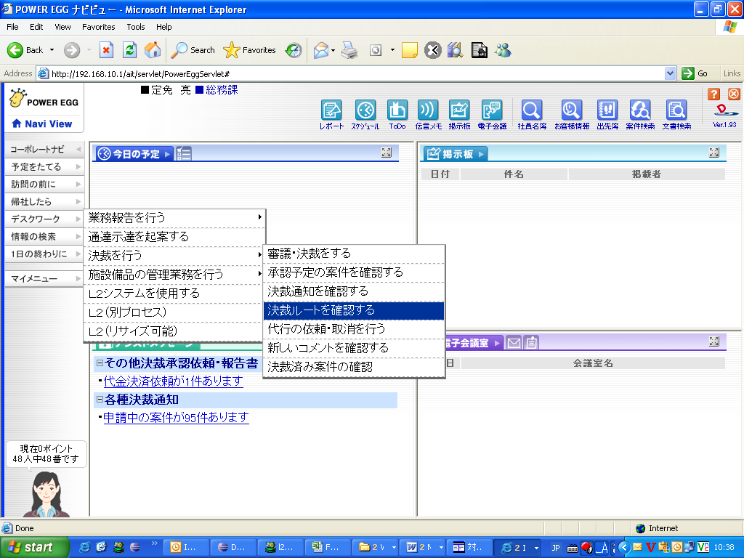

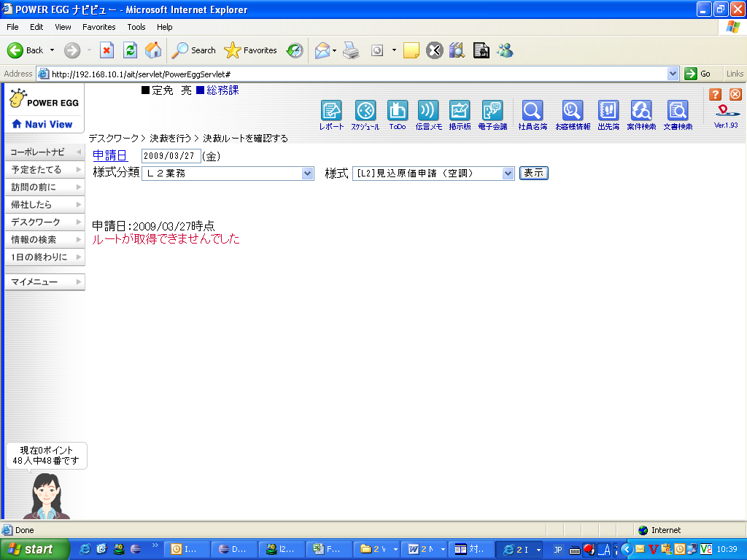
Approval route chưa được thiết lập
Chọn L2 và loại apply

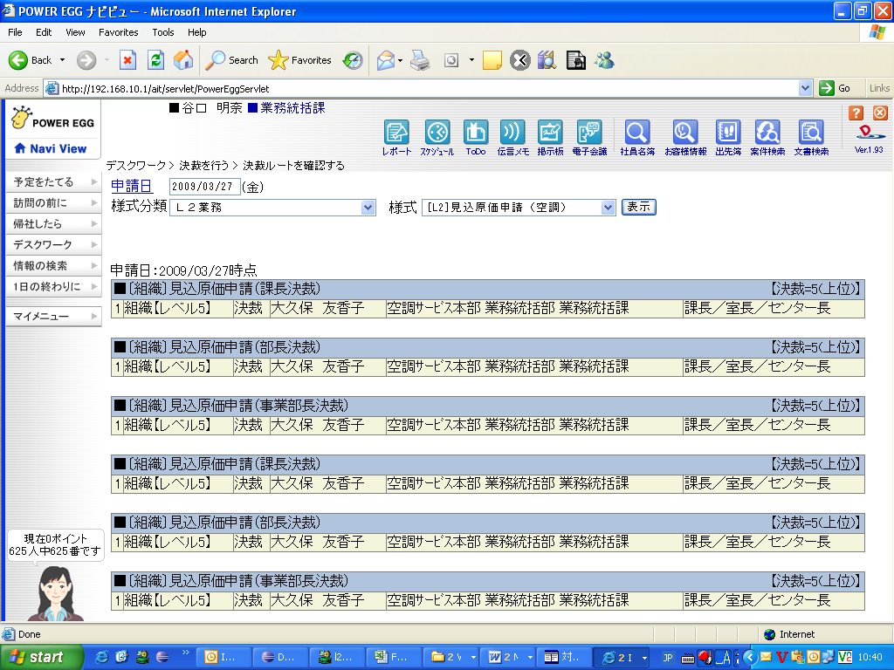
Approval Route đã được thiết lập

